UČNA PRIPRAVA – JEZIKOVNA KOPEL
OŠ ŠOLA: |  | PREDMET: SPO |  |  | ŠOLSKO LETO: 2014/15 |  | ŠT. UČNE URE: 7
UČITELJICA: |  | RAZRED: 1.a,b |  |  | DATUM: 20.10.2014 |  | TIP UČNE URE: Usvajanje
TEMATSKI SKLOP: Jesen |  |  |  | UČNA ENOTA: Repa velikanka – The enormous turnip
OBLIKA DELA:  frontalna,  individualna,  delo v dvojicah,  skupinska,  projektno delo | METODE DELA:  razlaga, pogovor,  branje, igra vlog,  poslušanje, posnemanje, |  | demonstracija, metoda grafičnih del, metoda praktičnih del, pesem in mimika, izkušenjsko učenje, drugo __________ |  |  | PRIPOMOČKI:  UČB, DZ,  delovni list, multimedia, računalnik, tabla, internet,  posterji, LCD |  | projektor, didaktične igre,  slike, realia, revije, prosojnice,  drugo: ________
UČNI CILJI:
- Ob poslušanju in pripovedovanju pravljic si otrok razvija zmožnost domišljijske rabe jezika; s književno osebo se identificira ter doživlja književno dogajanje.
- Otrok se izraža s kretnjami in gibi telesa.
- Negovanje in razvijanje individualnih ustvarjalnih potencialov v fazah doživljanja, zamišljanja, izražanja.
- Uporaba in razvijanje spretnosti; spoznavanje, raziskovanje, eksperimentiranje z umetniškimi sredstvi (telesom, glasom, materiali, instrumenti ) in njihovimi izraznimi lastnostmi.
- Otrok klasificira in razvršča.

JEZIKOVNI CILJI:
- poimenuje glavne junake zgodbe: farmer, farmer's wife, boy, girl, dog, cat, mouse
- razvršča pridelke, ki jih najdemo na vrtu v tri skupine: fruits, vegetables, flowers – izreže in zalepi sličice v ustrezen stolpec

LITERATURA:
- Lastni materiali
- Uvod
Za pozdrav zapojemo »The Hello song«.

- OSREDNJI DEL

Učencem pokažem sliko repe – jo poimenujejo- ter vprašam ali morda pozna kakšno zgodbico o tej zelenjavi. Odgovorijo da Repo velikanko. Pokažem sliko The enormous turnip.
Med pritrjevanjem sličic na tablo poimenujem glavne osebe in drugo besedišče – the farmer, the farmer's wife, seeds, garden, a turnip, an enormous turnip, pull the turnip (pokažem), boy, girl, dog, cat, mouse.
Prvo pripovedovanje – med pripovedovanjem se pomikam od sličice do sličice in pripovedujem zgodbo.
Drugo pripovedovanje – spremenim nekatere podrobnosti, učenci me popravijo.
Tretje pripovedovanje – učence razdelim v skupine po 7 – učenci, med pripovedovanjem, uprizorijo zgodbo. Učenci lahko uporabijo maske.

- ZAKLJUČEK
Učenci lahko na večji plakat narišejo repo velikanko, nato vsak nariše sebe, kako puli repo – po vrsti (lahko po abecednem redu ali po velikosti) ali rešujejo delovni list What else grows in the garden?
EVALVACIJA:
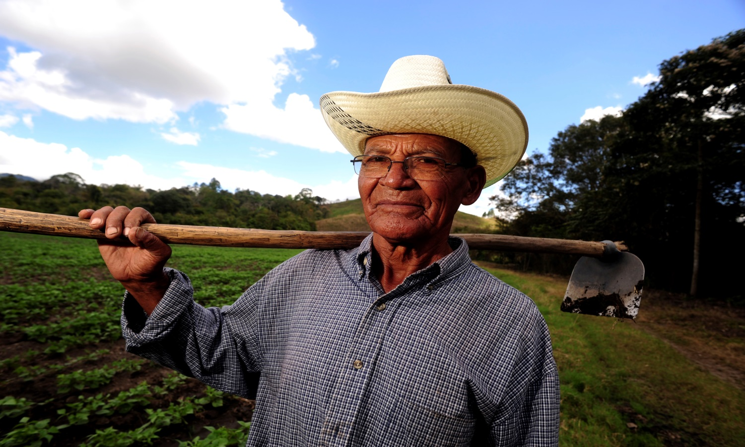

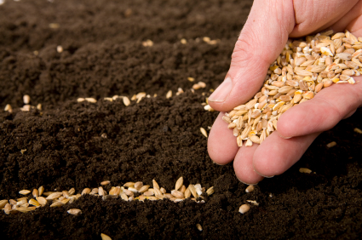

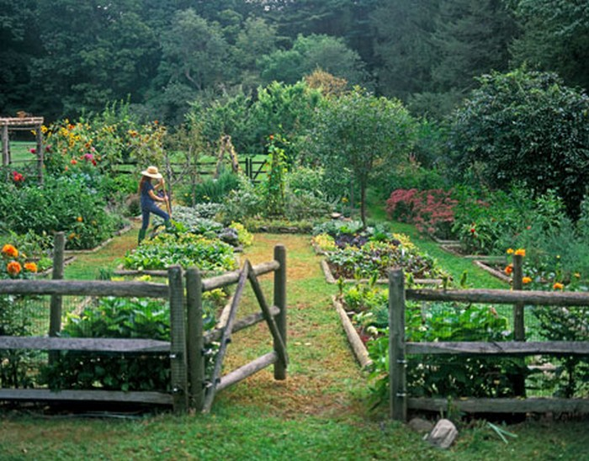

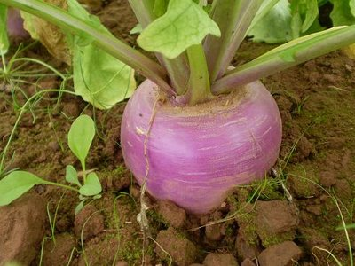

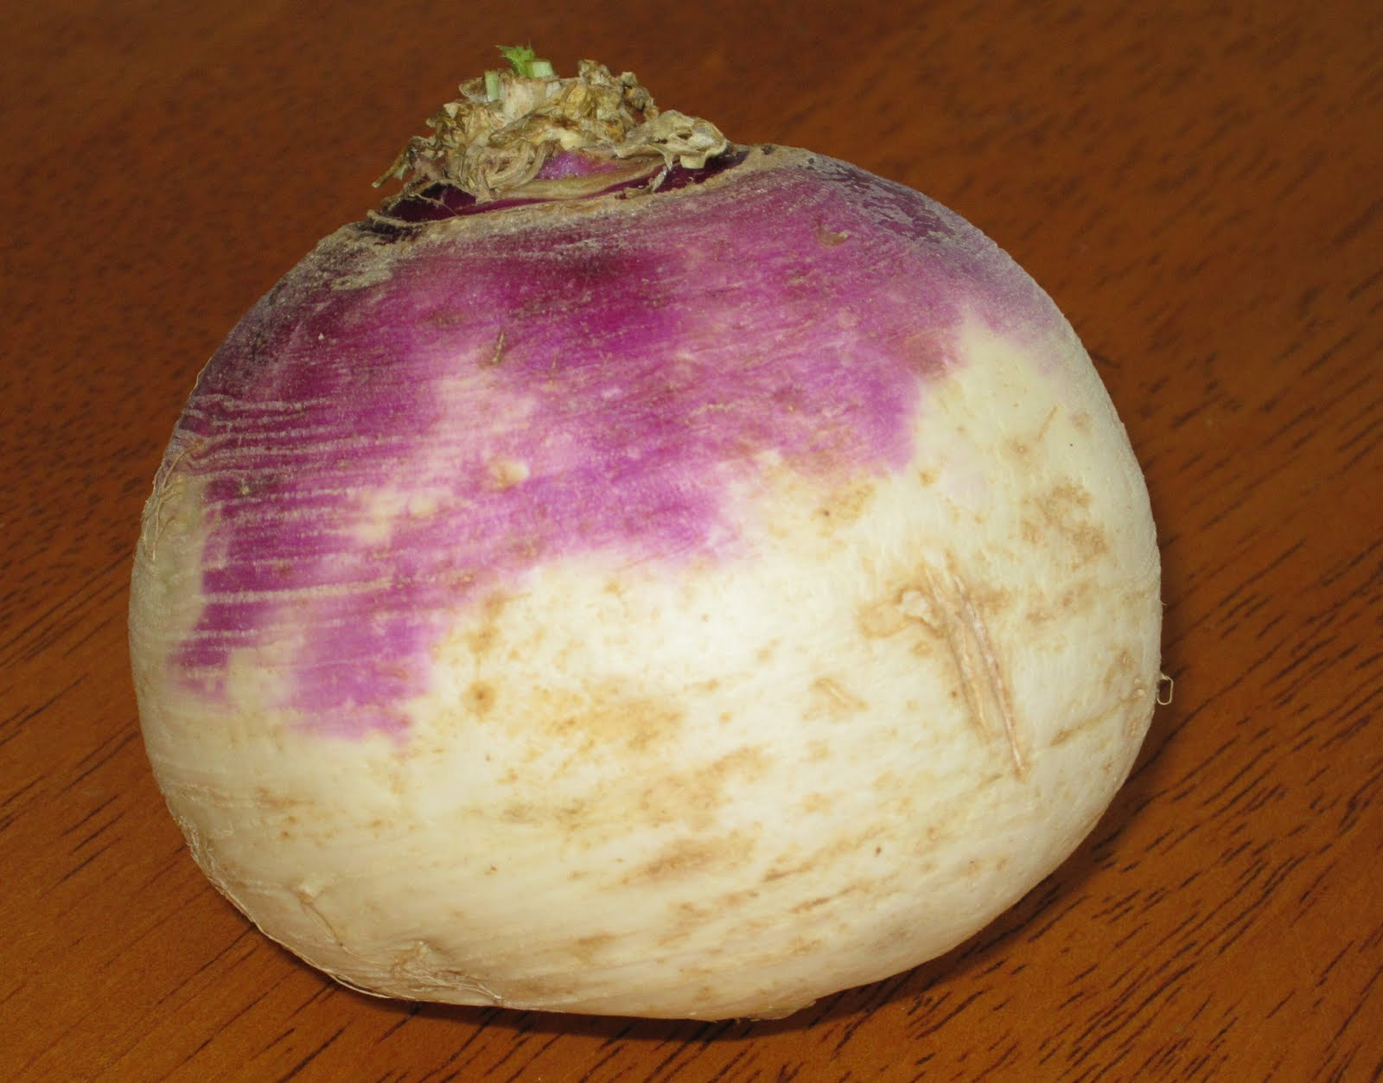

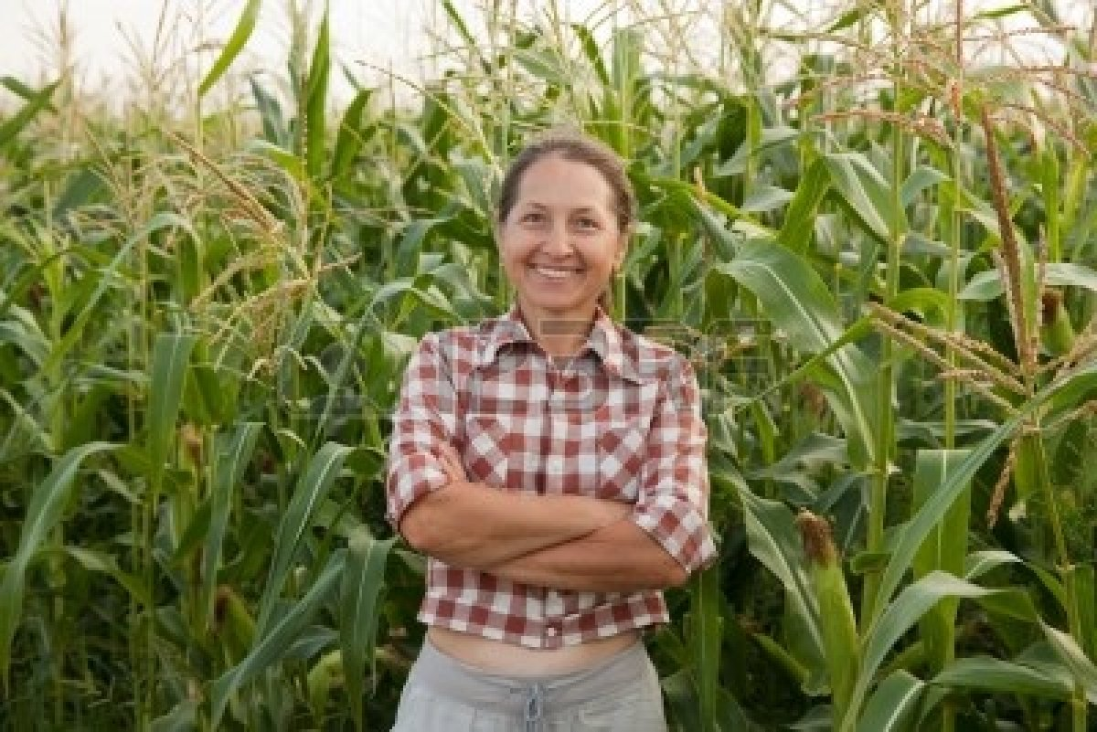
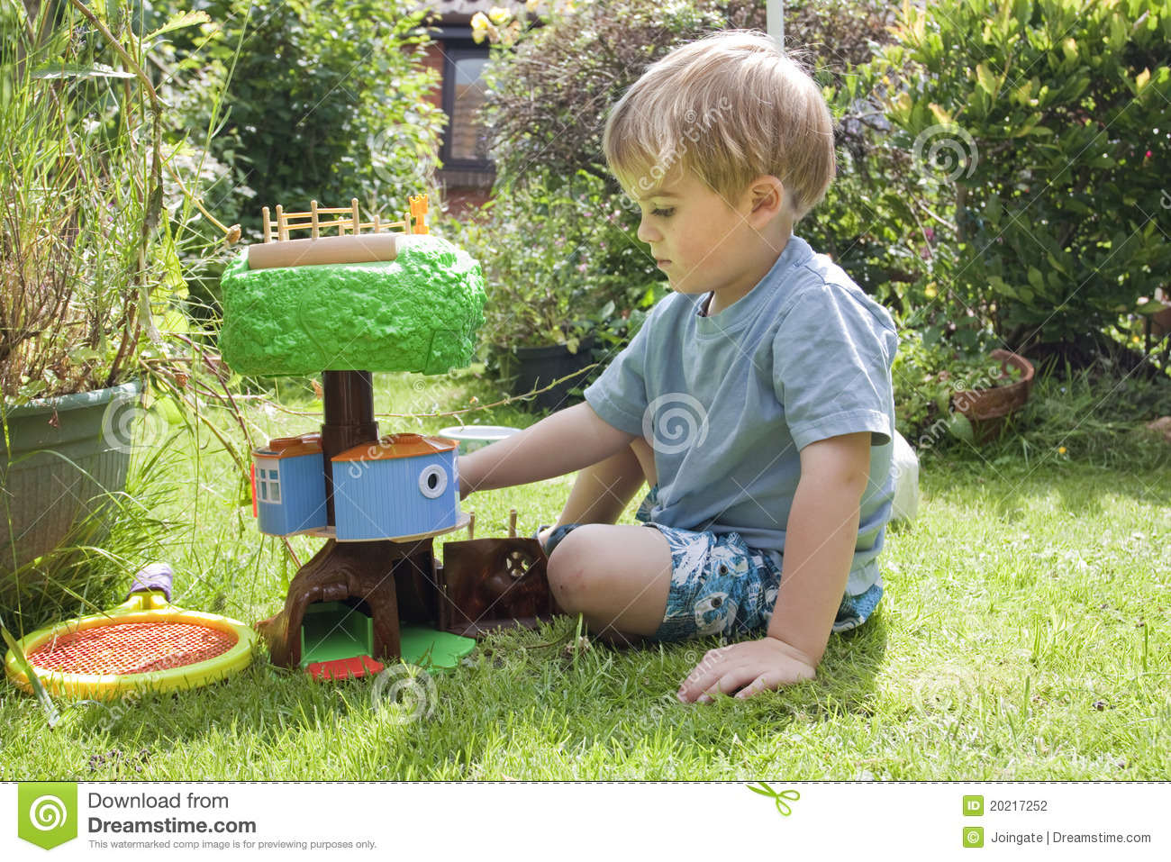

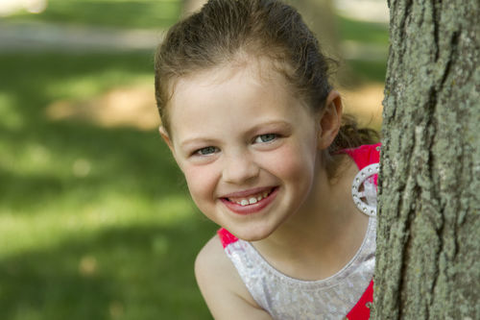

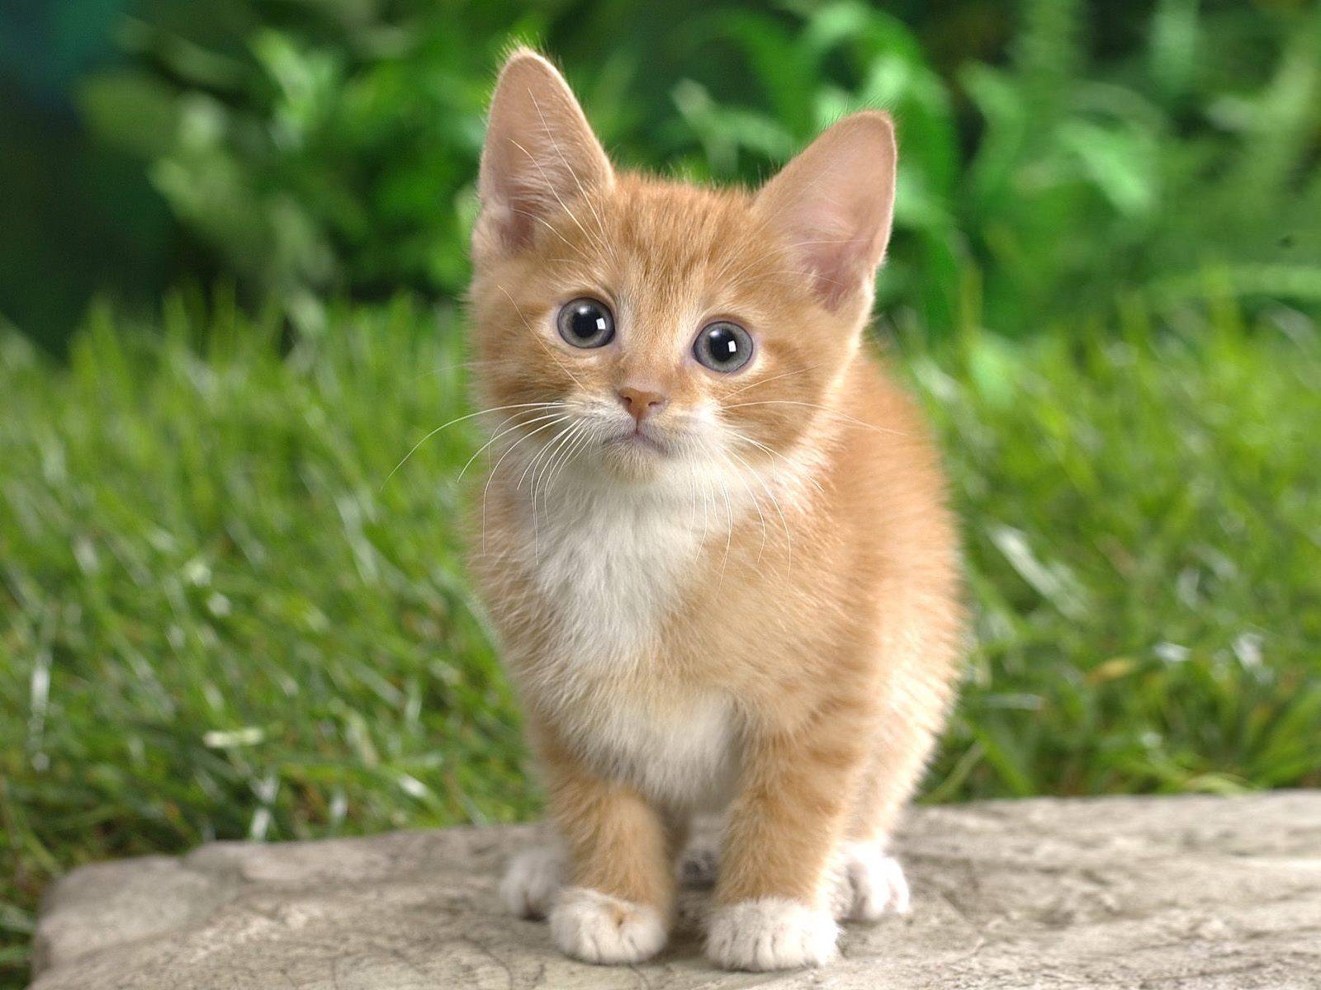
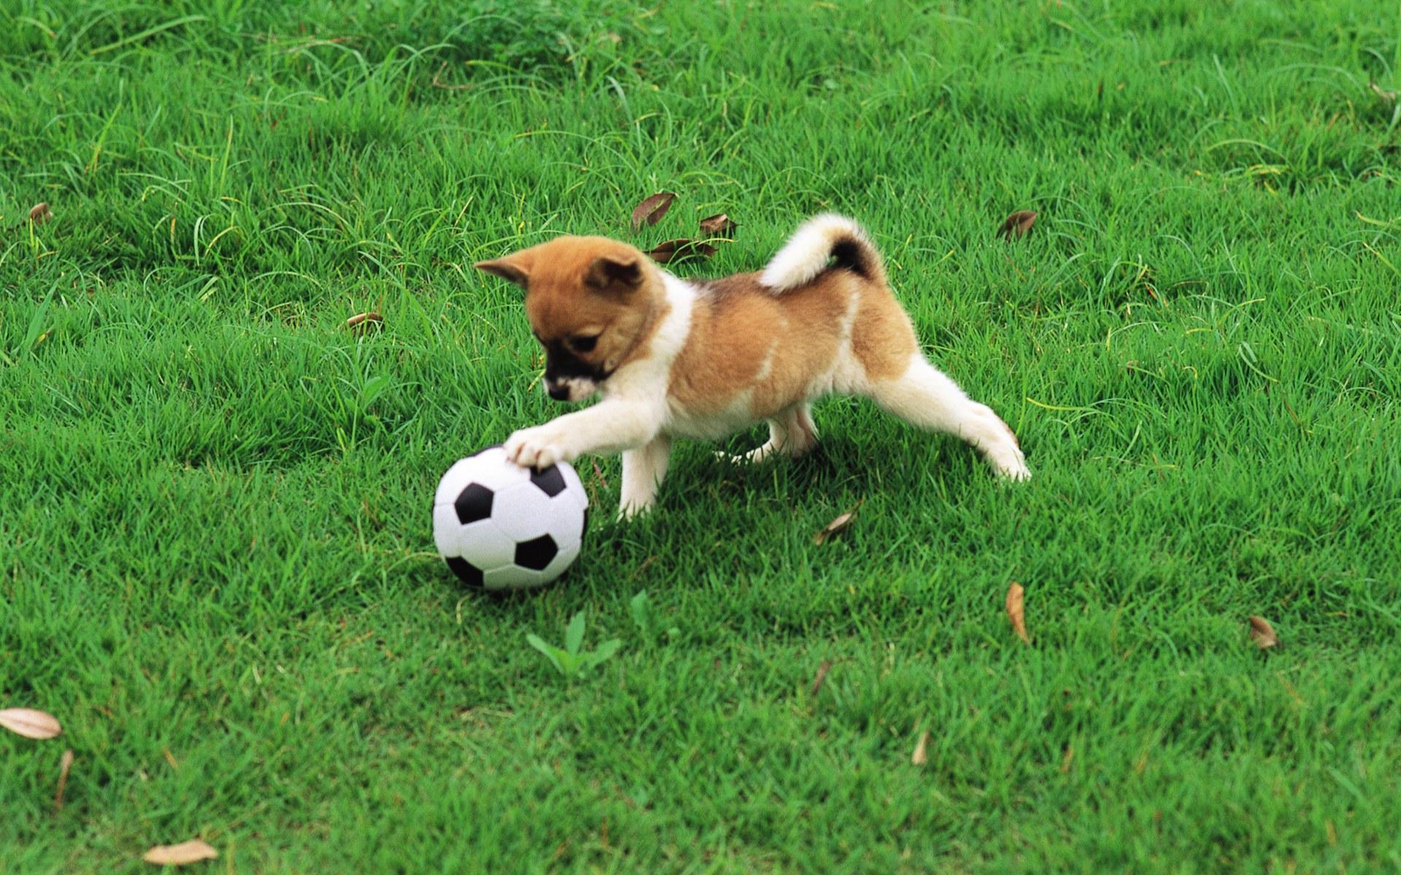

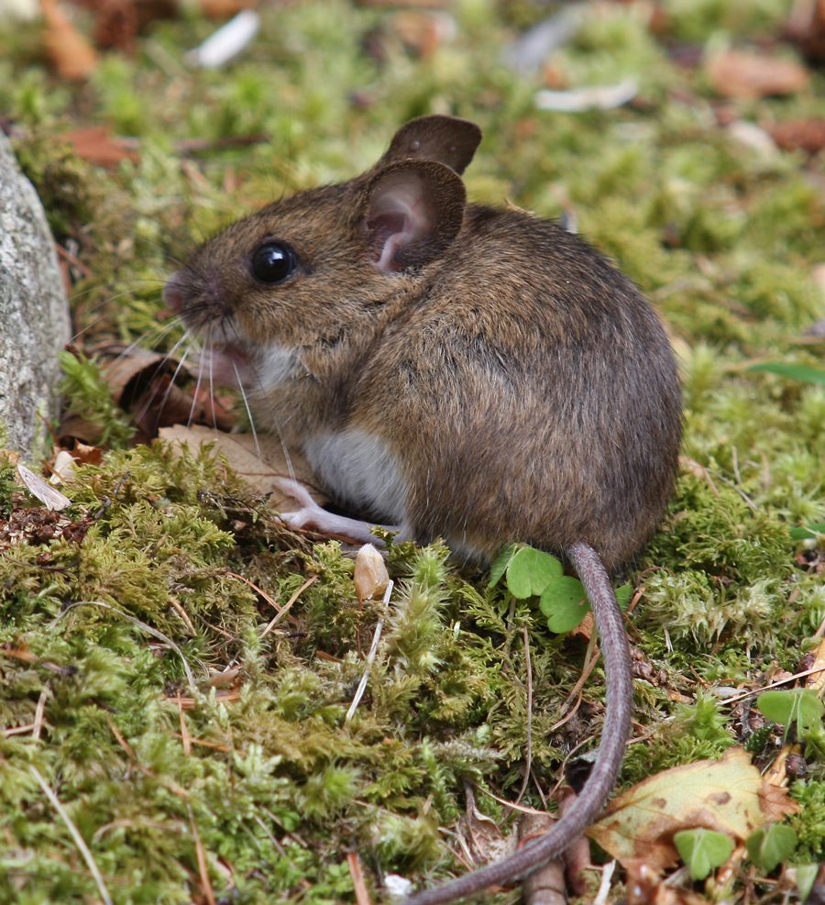

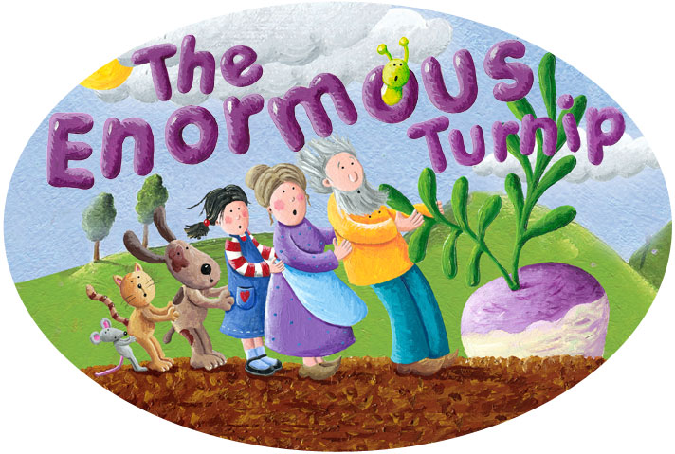
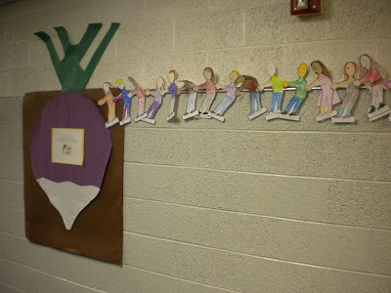
THE ENORMOUS TURNIP
A farmer gets a seed.
He plants the seed in his garden.
The seed grows and grows.
It is a turnip.
It is very, very big.
“It is enormous!”, says the farmer happily.
The man wants to eat the turnip.
“I will pull this turnip. But the turnip doesn’t move!” says the man.

“Come and help!”, he says to his wife
“Pull” says the farmer.
The wife pulls the farmer and the farmer pulls the turnip.
But the turnip doesn’t move.

There is a boy playing in the garden.
They say: “Come and help”.
“Pull!”, says the farmer’s wife.
The boy pulls the farmer’s wife, the wife pulls the farmer and the farmer pulls the turnip.
But the turnip doesn’t move.

There is a girl playing in the garden.
They say: “Come and help.”
“Pull!”, says the boy.
The girl pulls the boy, the boy pulls the farmer’s wife, the wife pulls the farmer and the farmer pulls the turnip.
But the turnip doesn’t move.

There is a dog playing in the garden.
They say: »Come and help.”
“Pull!” says the girl.
The dog pulls the girl, the girl pulls the boy, the boy pulls the wife, the wife pulls the farmer and the farmer pulls the turnip.
But the turnip doesn’t move.

There is a cat playing in the garden.
They say: »Come and help.”
“Pull!” says the dog.
The cat pulls the dog, the dog pulls the girl, the girl pulls the boy, the boy pulls the wife, the wife pulls the farmer and the farmer pulls the turnip.
But the turnip doesn’t move.

There is a mouse playing in the garden.
They say: »Come and help.”
“Pull!” says the cat.
The mouse pulls the cat, the cat pulls the dog, the dog pulls the girl, the girl pulls the boy, the boy pulls the wife, the wife pulls the farmer and the farmer pulls the turnip.

Then, finally they pull out the turnip.
It is an enormous turnip.

